TEMA: la diversidad geográfica de Chile

Tiempo estimado a trabajar de 3 a 4 semanas

Objetivo: OA 9
Caracterizar las grandes zonas de Chile y sus paisajes (Norte Grande, Norte Chico, Zona Central, Zona Sur y Zona Austral), considerando ubicación, clima (temperatura y precipitaciones), relieve, hidrografía, población y recursos naturales, entre otros.

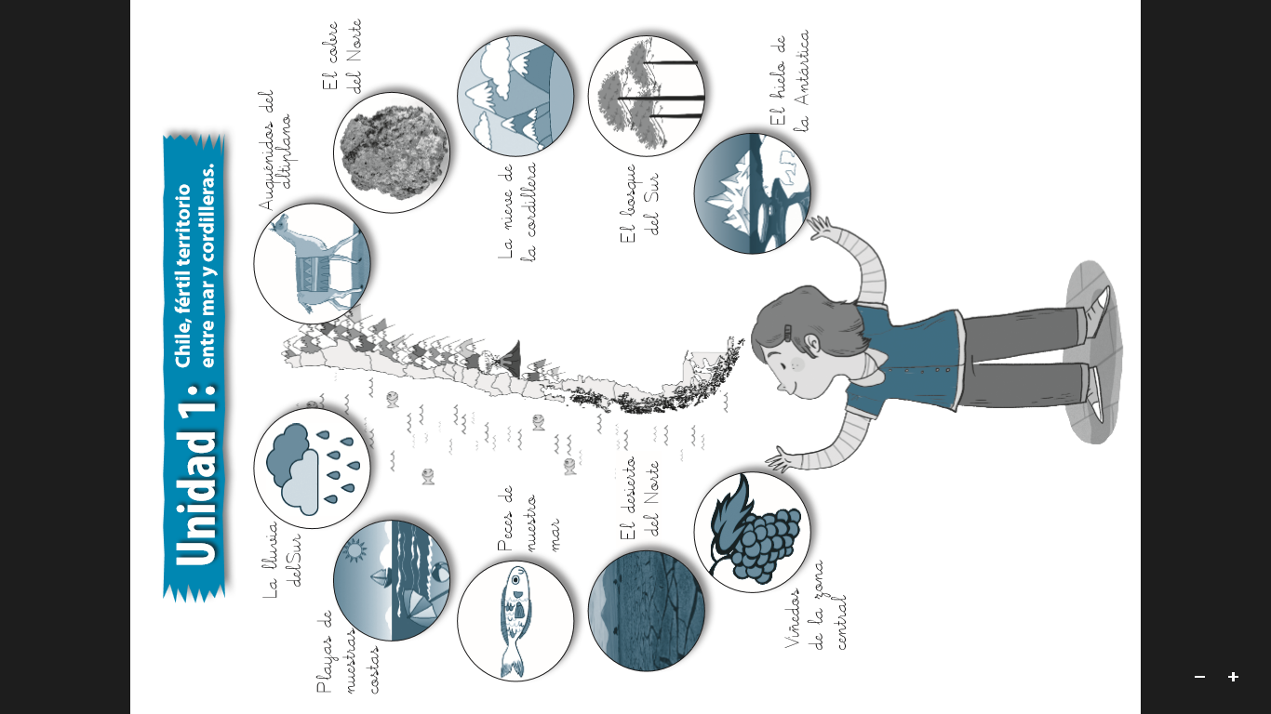

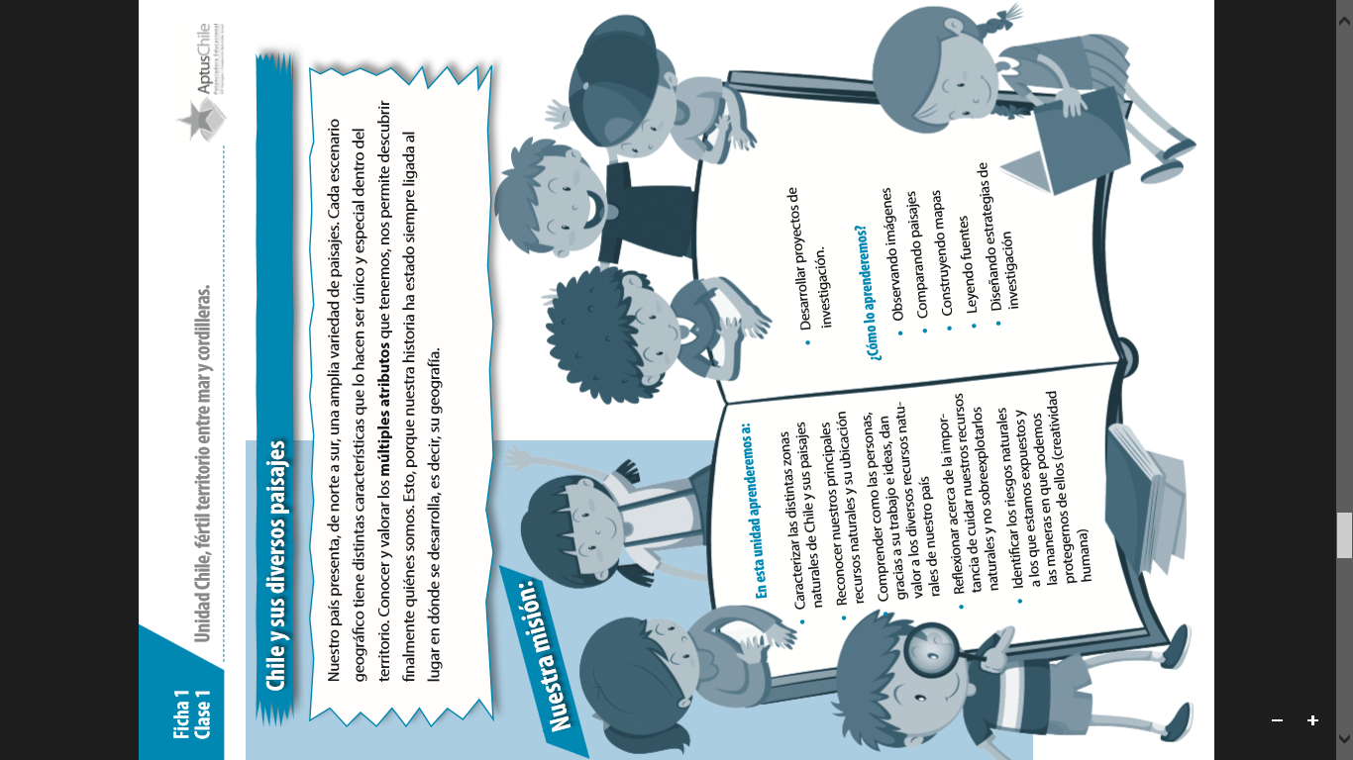

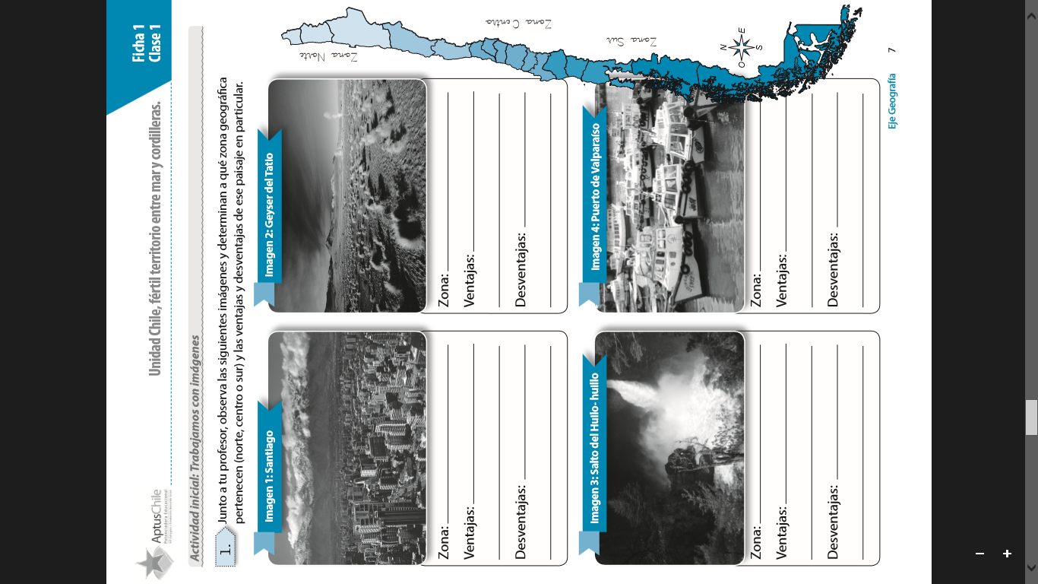

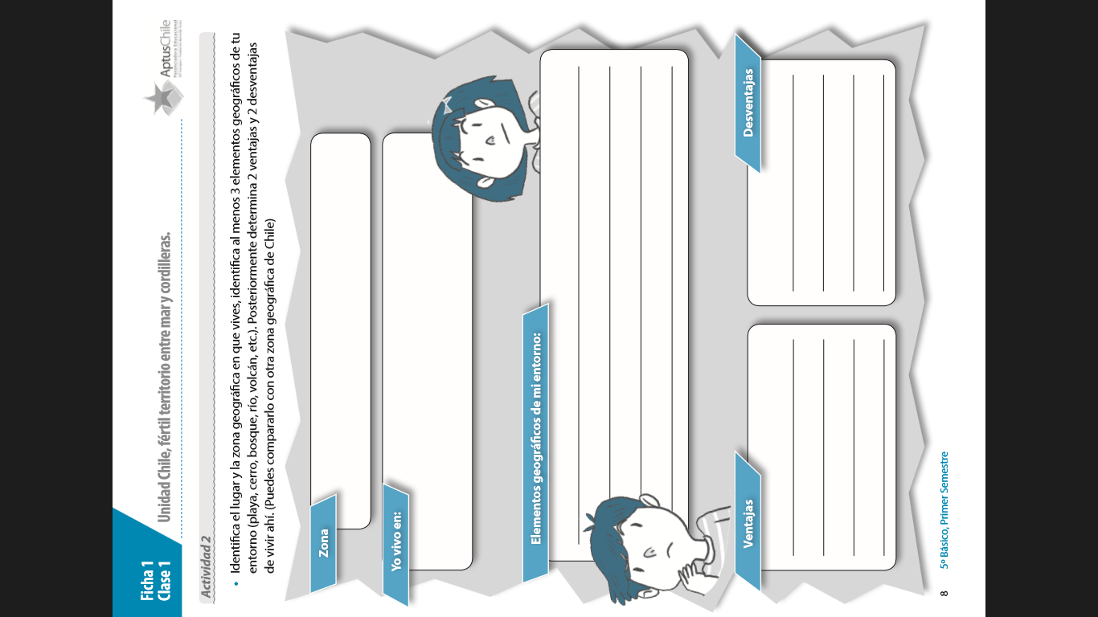

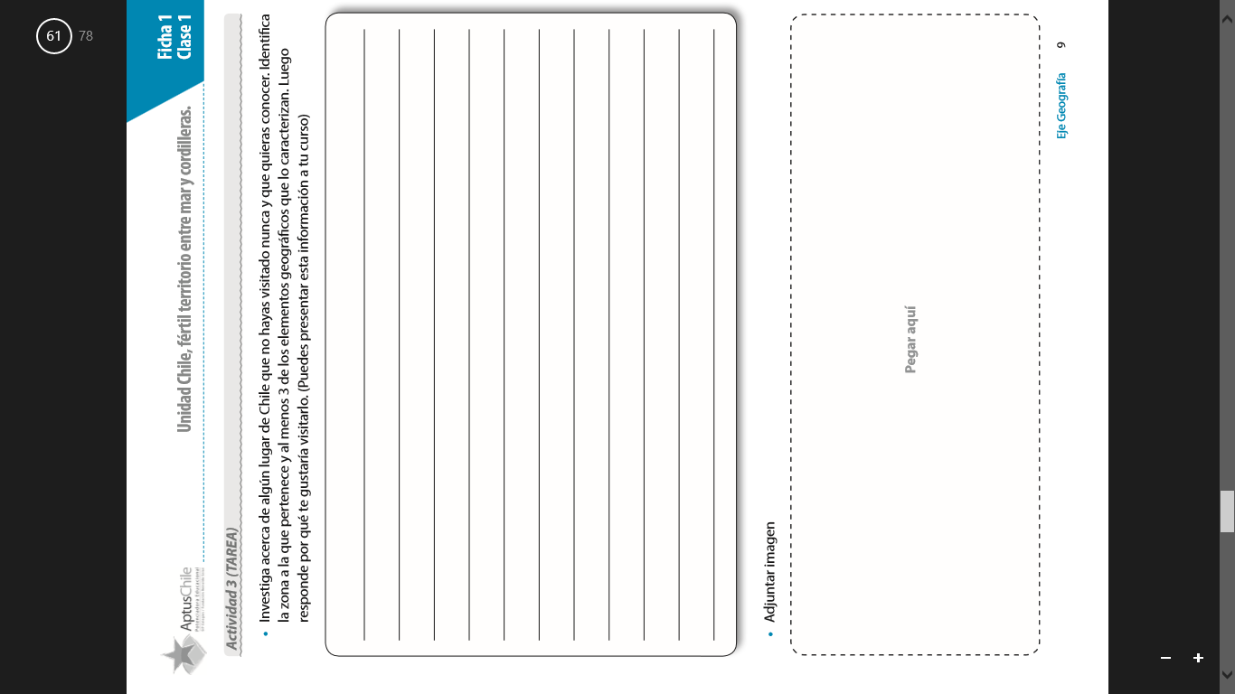

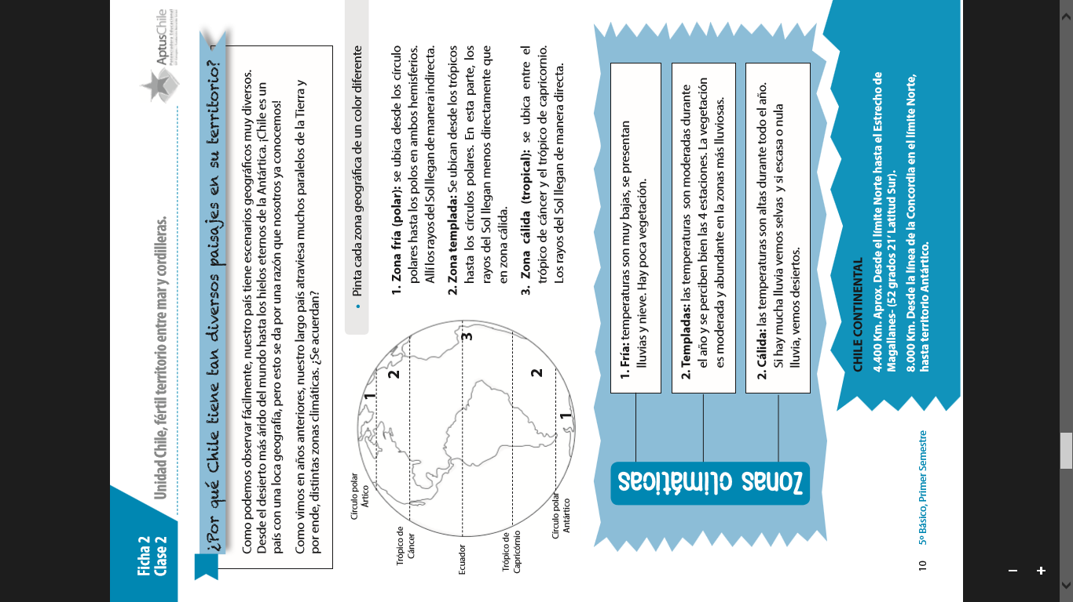

En resumen, tenemos 3 zonas climáticas. Fría, templada y cálida.
Actividad 1. Realiza una oración con cada una de las zonas climáticas. Subraya en la oración el elemento utilizado.
Ejemplo de la oración: Mi sueño es viajar con mi mama a la zona fría, me han dicho que su temperatura es baja y que tiene muy poca vegetación.
ZONAS CLIMATICAS | ORACIONES
ZONA CALIDA
ZONA TEMPLADA
ZONA FRÍA

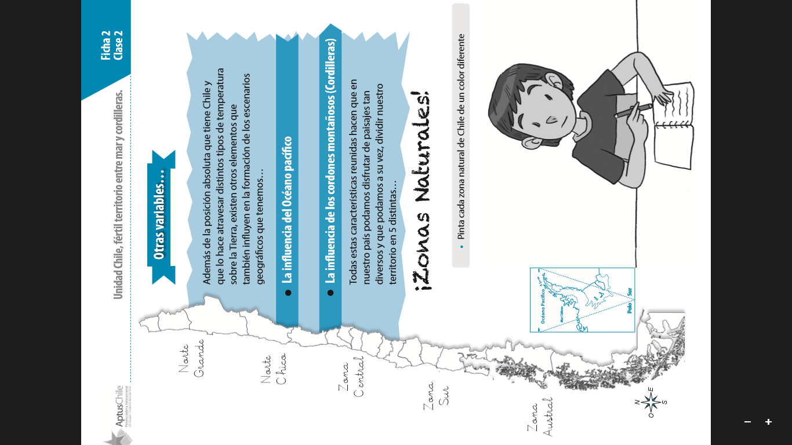

Actividad 2: Pinta cada una de las zonas naturales de chile. Pinta la zona donde vives de color ROJO, con el resto de las zonas utiliza cualquier color.

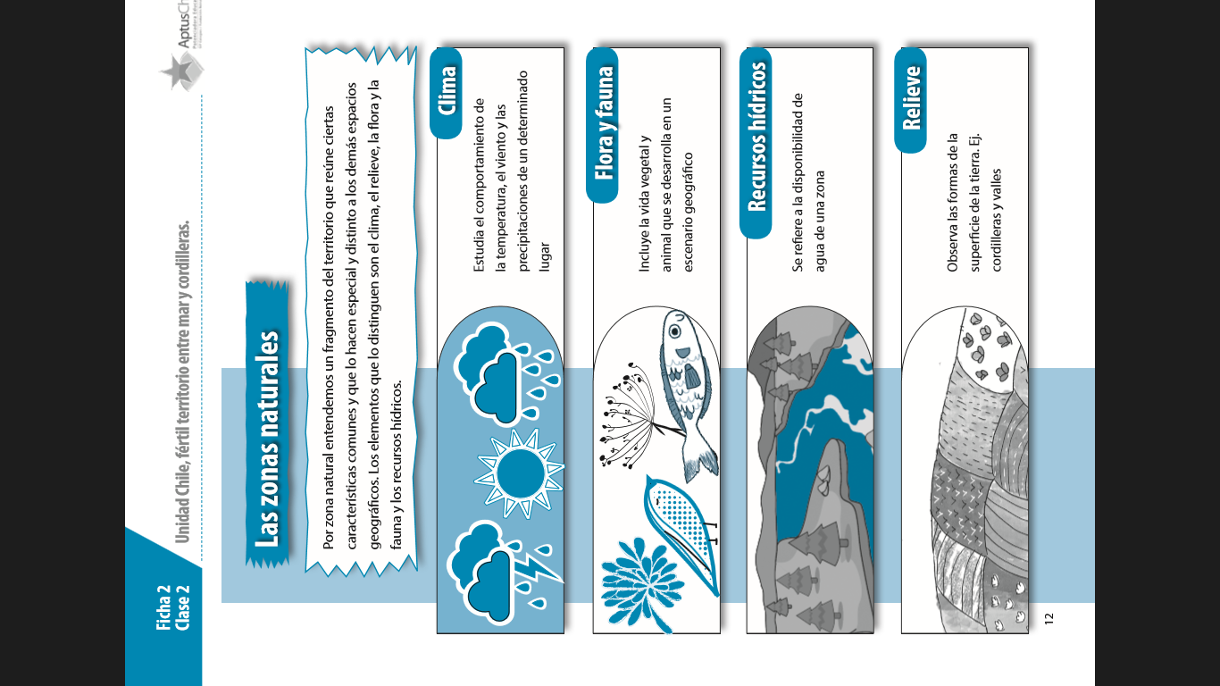

Actividad 3. Realiza una oración con cada elemento presente en una zona natural. Subraya en la oración el elemento utilizado.
Ejemplo de la oración: Un amigo español me dijo que la zona central tiene un clima mediterráneo, eso significa que tiene todas las estaciones del año.

ELEMENTOS PRESENTE EN UN ZONA NATURAL | ORACIONES
RELIEVE
RECURSOS HIDRICOS
FLORA Y FAUNA
CLIMA
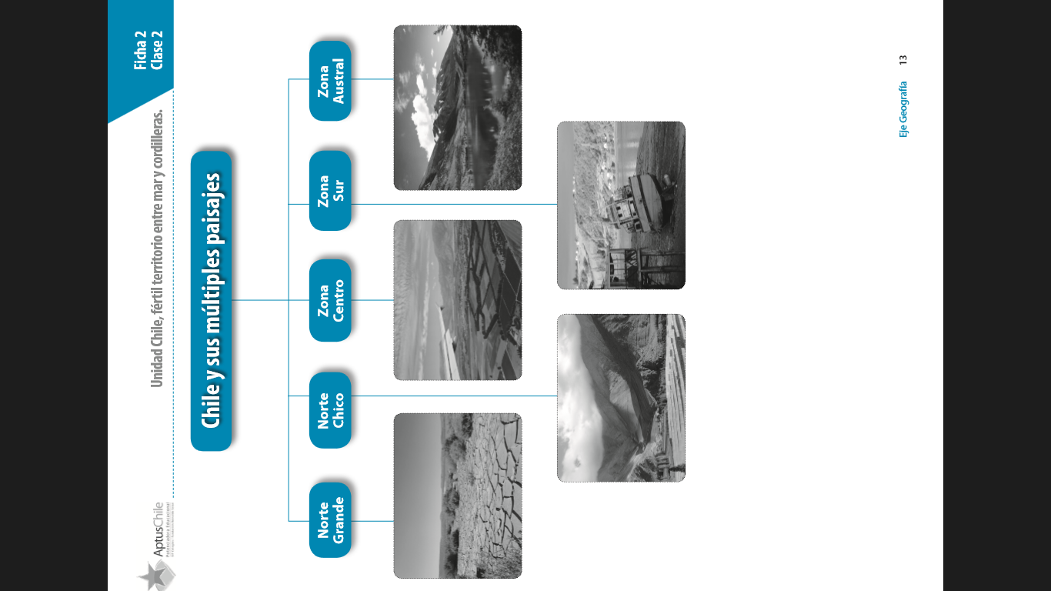

Actividad 4. Realiza una oración con cada paisaje presente en chile. Para hacer la oración solo observa las imágenes.
Ejemplo de la oración: Mi amiga Julia me dijo que el norte grande es muy seco y no existe mucha vegetación.
ZONAS DE CHILE | ORACIONES
NORTE GRANDE
NORTE CHICO
ZONA CENTRO
ZONA SUR
ZONA AUSTRAL

Actividad 5.

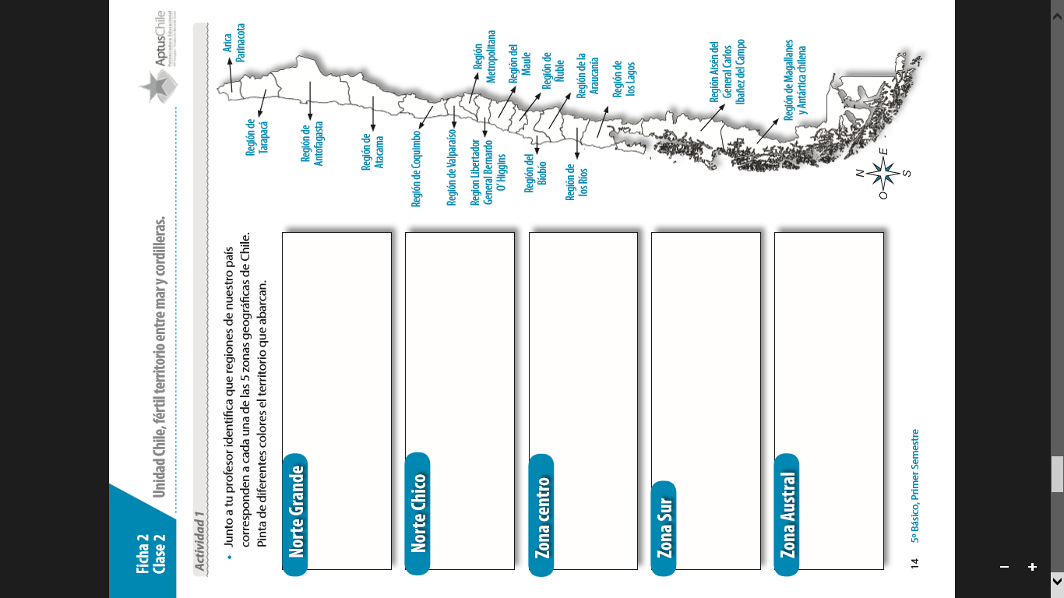

Actividad 6.
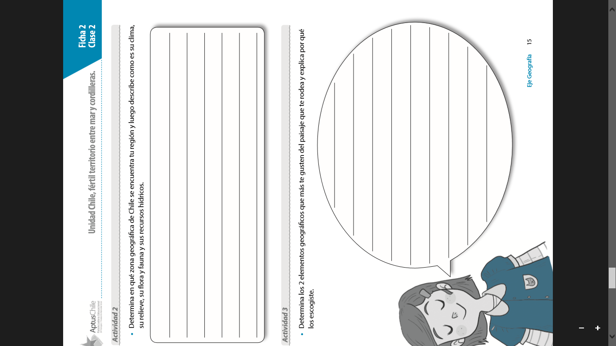

Actividad 7.

NORTE GRANDE DE CHILE

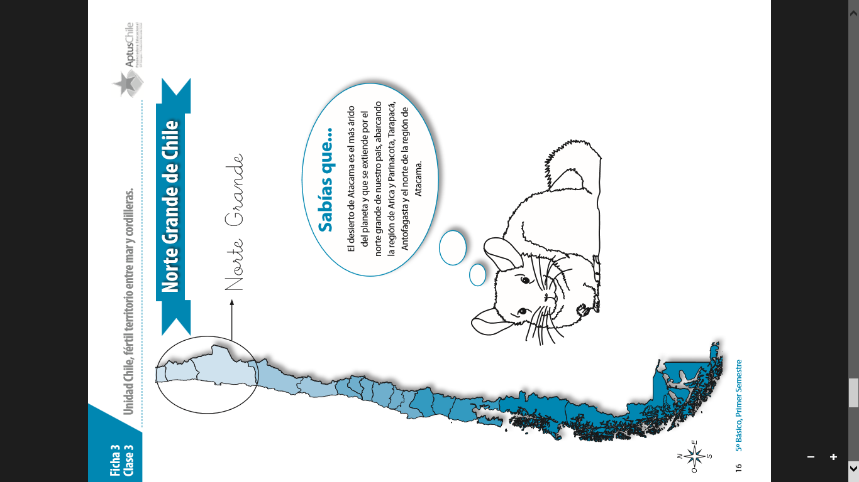

En una oración describe como es el desierto de atacama:__________________________________________________________________________________________________________________________________________________________________________

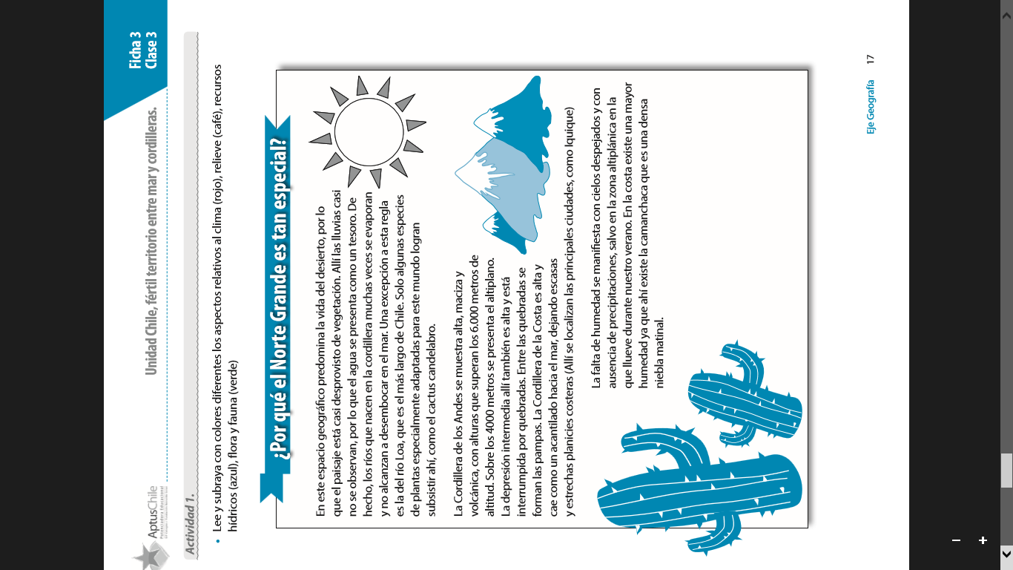

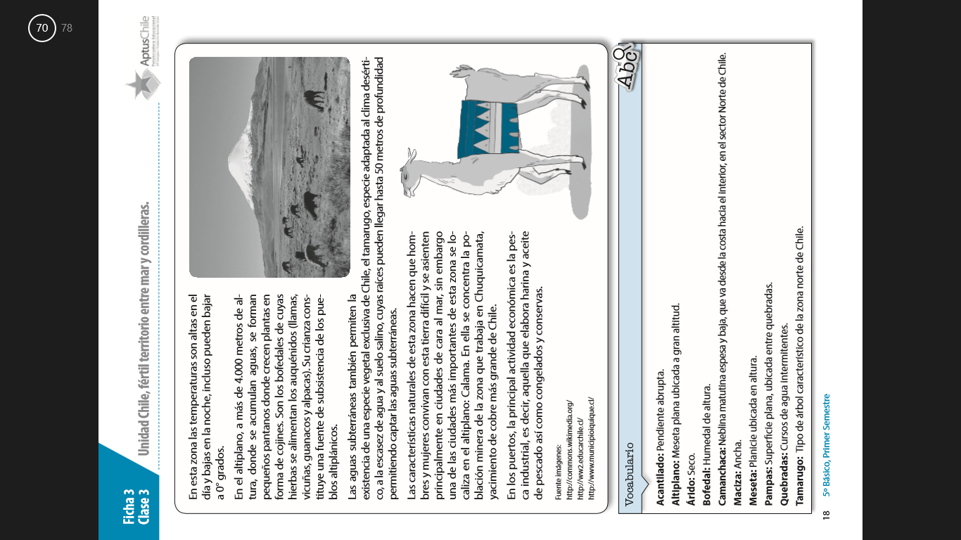

Recuerda que al momento de leer el texto del norte grande, debiste ir subrayando con colores diferentes los aspectos relativos al clima (rojo), relieve (café), recursos hídricos (azul) y flora y fauna (verde)
Actividad 8.
Ahora, deberás traspasar toda la información del texto al recuadro.
ELEMENTOS DEL NORTE GRANDE | ASPECTOS RELEVANTES SUBRAYADOS
CLIMA COLOR ROJO

RELIEVE COLOR CAFÉ
RECURSOS HÍDRICOS COLOR AZUL
FLORA Y FAUNA COLOR VERDE

Chile y las macro formas del relieve
Observa la imagen y luego lee la explicación entregada por la profesora
PERFIL TOPOGRÁFICO DE LA ZONA CENTRO.
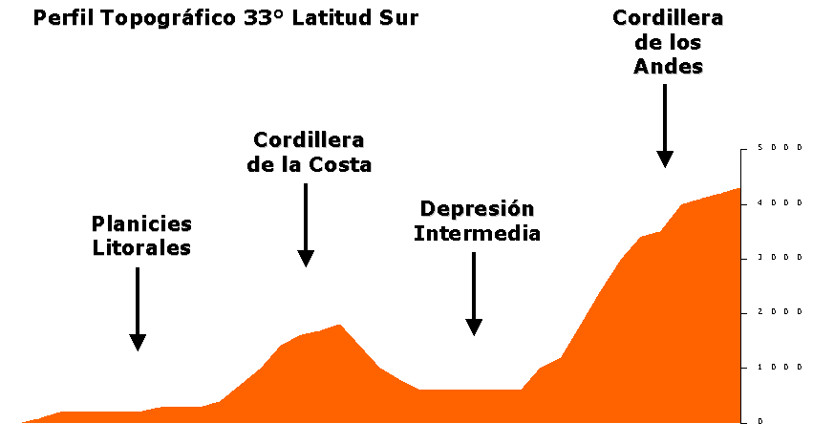

Chile tiene 4 macro formas del relieve. La cordillera de los andes, la depresión intermedia, la cordillera de la costa y la planicie litoral.
Una macro formas es la forma que tiene la tierra. Si te fijas en la imagen, la cordillera de los andes midiendo casi 4200 metros de altura sobre el nivel del mar. Si observas y la planicie litoral está más baja, su altura es de apropiadamente 200 metros sobre el nivel del mar.
La cordillera de los andes se encuentra al este y la planicie litoral al oeste, ella se esconde bajo el océano pacifico. Observa la fecha.

Estas macro formas del relieve se encuentran en todo el territorio nacional. Sin embargo, van a ir modificando su altura y su r. Esto quiere decir, que van a ir disminuyendo o aumentando su altura, dependiendo la zona natural en la que nos encontremos.

VEAMOS EL CASO DE LA ZONA NATURAL DEL NORTE GRANDE.

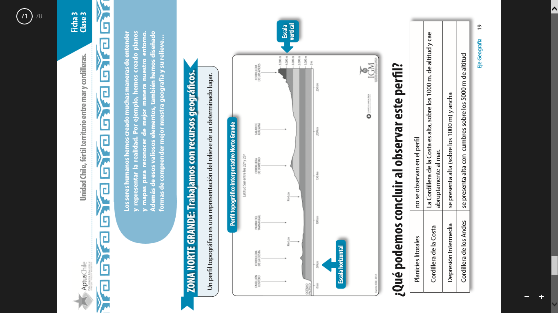

Actividad 9. De acuerdo al perfil topográfico del NORTE GRANDE responde:
1.- ¿Cuánto mide aproximadamente la cordillera de los andes?
2.- ¿Qué ocurrió con la planicie litoral en esta zona?

Actividad 10.

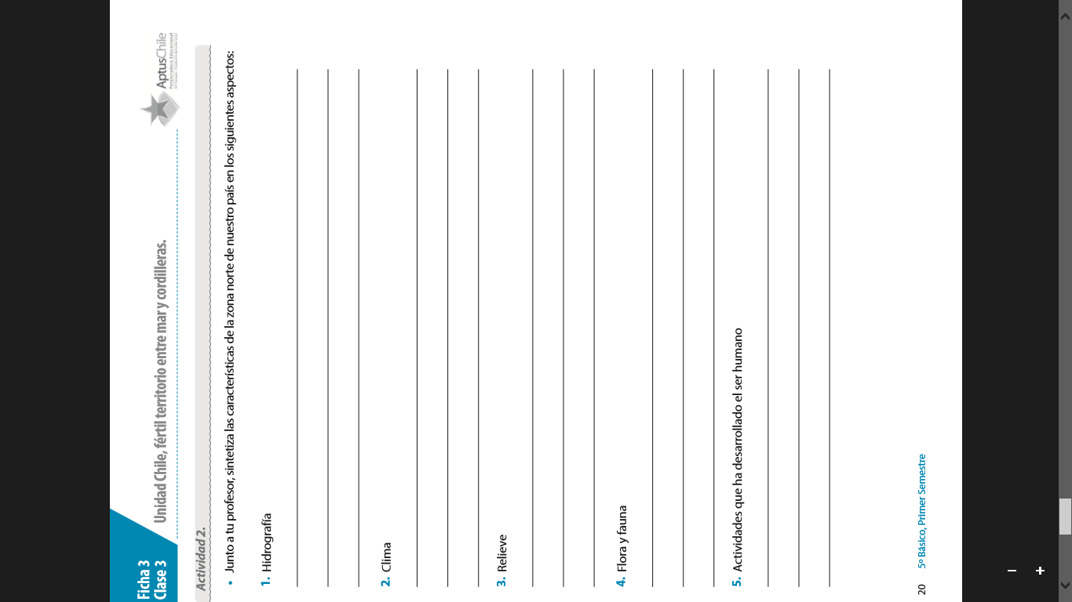

Actividad 11.

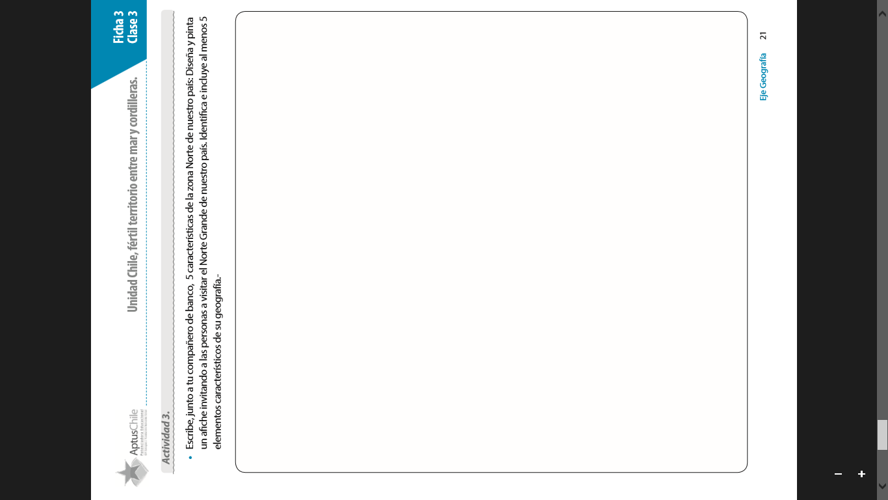

NORTE CHICO DE CHILE

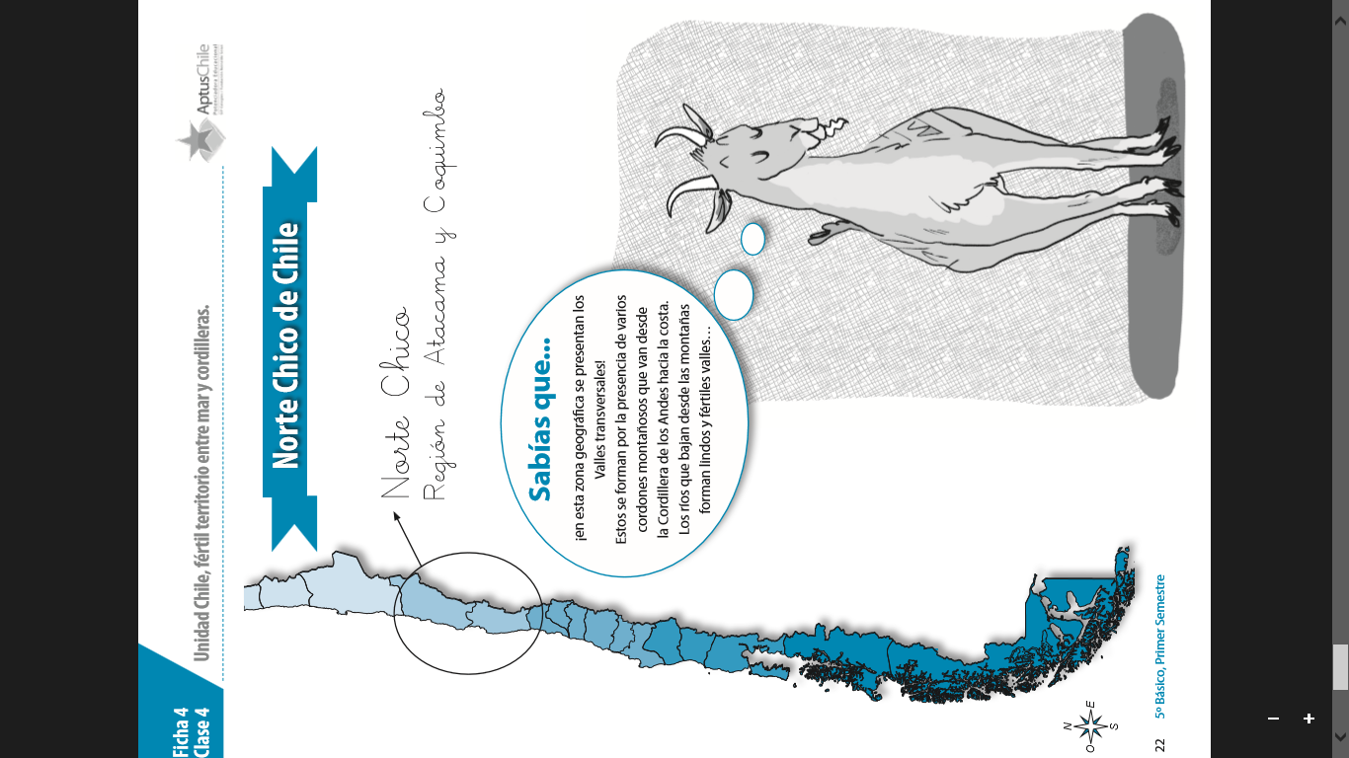

En una oración indica que son los valles transversales:____________________________________________________________________________________________________________________________________________________________________________________________

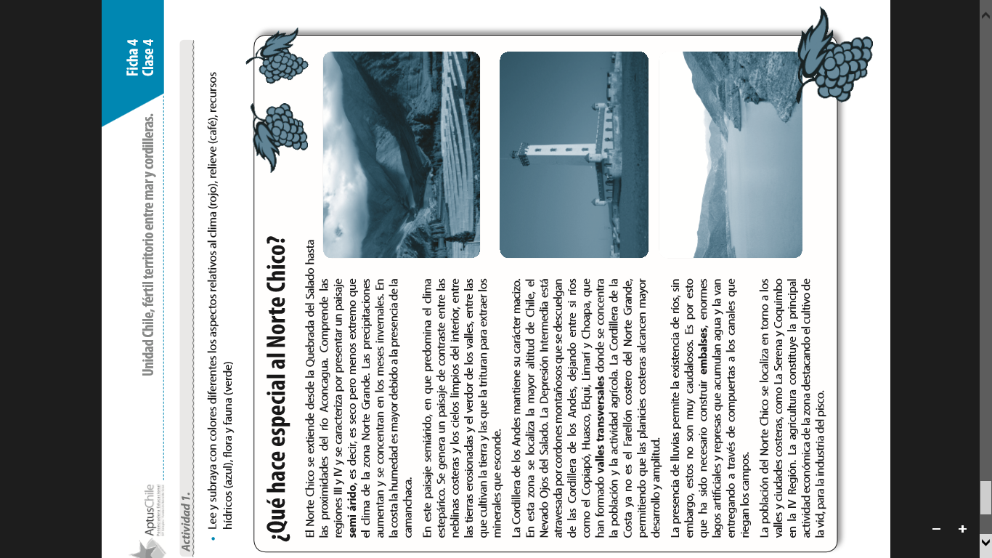

Recuerda que al momento de leer el texto del norte chico, debiste ir subrayando con colores diferentes los aspectos relativos al clima (rojo), relieve (café), recursos hídricos (azul) y flora y fauna (verde)
Actividad 12.
Ahora, deberás traspasar toda la información del texto al recuadro.
ELEMENTOS DEL NORTE CHICO | ASPECTOS RELEVANTES SUBRAYADOS
CLIMA COLOR ROJO

RELIEVE COLOR CAFÉ
RECURSOS HÍDRICOS COLOR AZUL
FLORA Y FAUNA COLOR VERDE

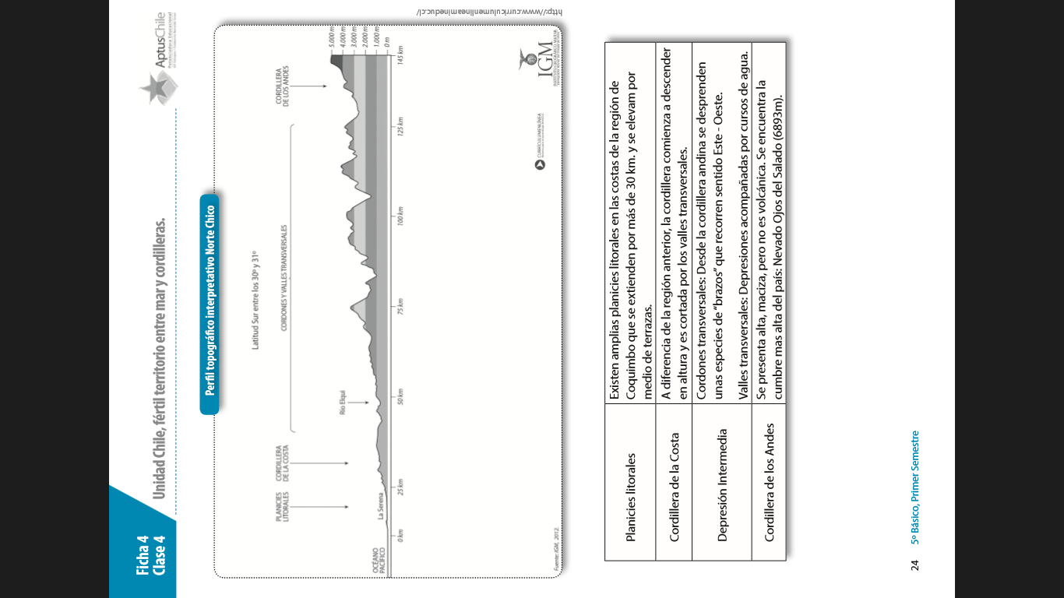

Actividad 13.
De acuerdo al perfil topográfico del NORTE CHICO responde:
1.- ¿Cuánto mide aproximadamente la cordillera de los andes en esta zona?

2.- ¿Qué ocurrió con la depresión intermedia en esta zona?

3.- ¿Qué ocurrió con la planicie litoral en esta zona?

Actividad 14.

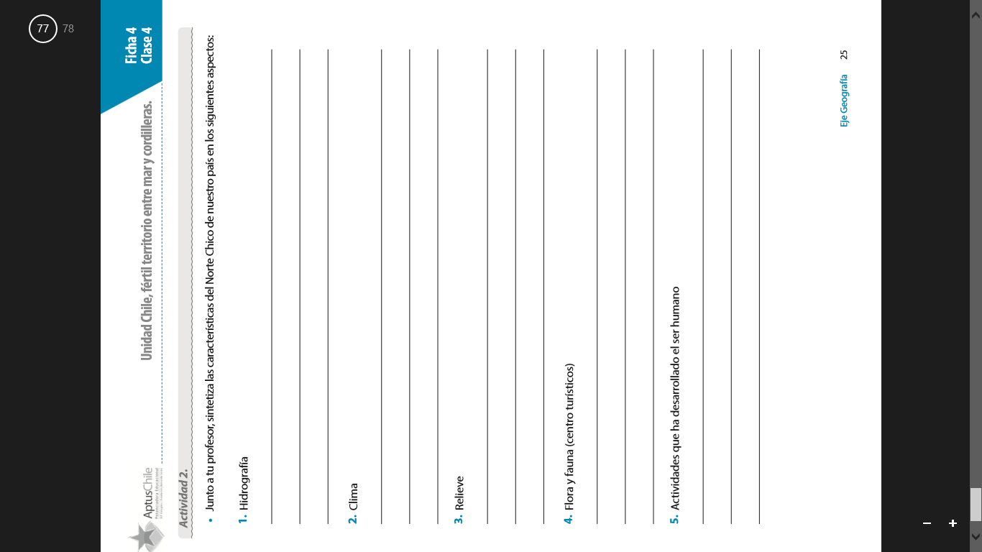

Actividad 15.

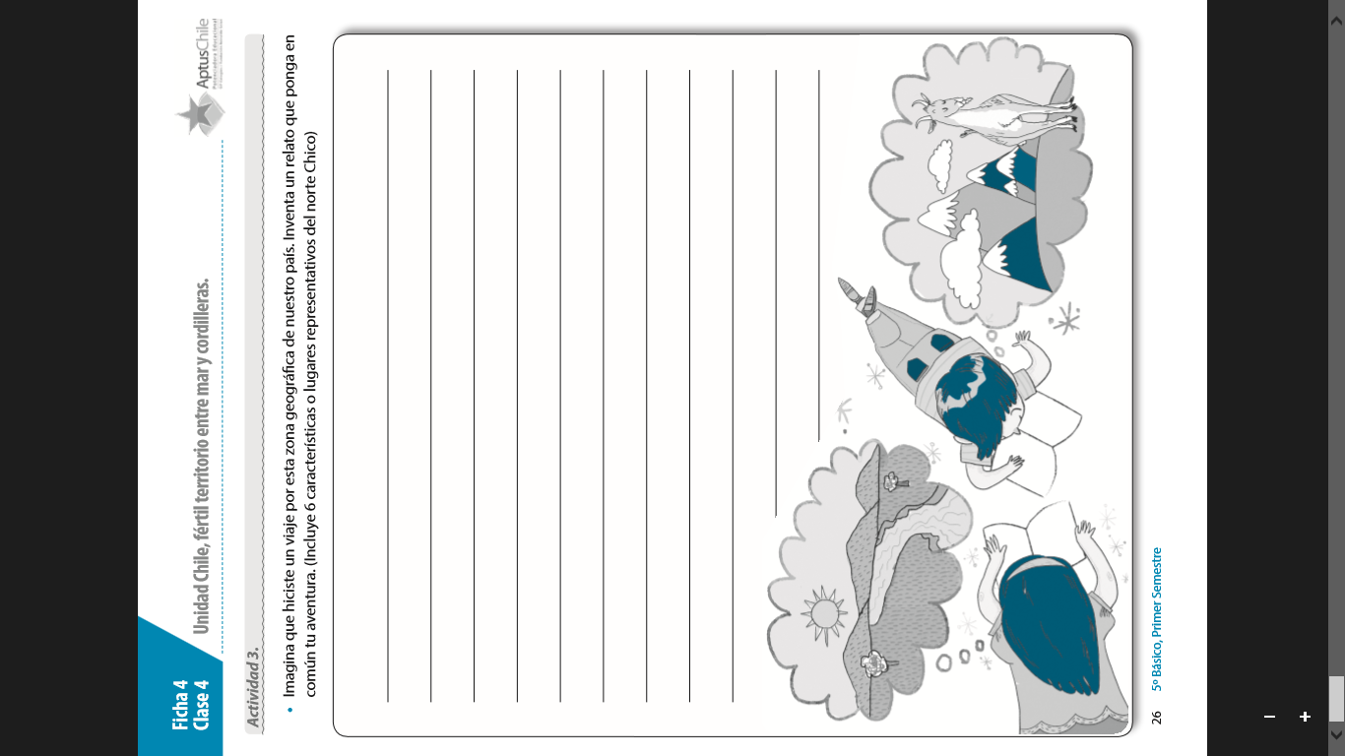

Actividad 15.
Compara el norte grande con el norte chico.
ELEMENTOS | DIFERENCIAS | SIMILITUDES
CLIMA | Ejemplo:  El norte grande tiene un clima árido o desértico, en cambio el clima del norte chico es semiárido o semidesértico.
RELIEVE |  | Ejemplo:  La cordillera de los andes no varía mucho su altura, en ambas zonas esta mide aproximadamente 5000 metros de altura sobre el nivel del mar.
RECURSOS HÍDRICOS
FLORA Y FAUNA

